目录
第1章 引言 1
1.1 编写目的 1
1.2 预期读者 1
第2章 报销说明 1
2.1报销流程说明 1
2.3审批说明 2
第三章 软件操作流程 2
3.1系统登录方式 2
3.2企业微信登录 2
3.3浏览器登录（推荐谷歌浏览器） 2
3.4修改密码 3
3.5系统首页 3
3.6事前申请单填写 4
3.7 GCP报销申请录入 5
3.8修改申请人 5
3.9选择预算 6
3.10附件导入 6
3.15事前申请单提交审核 7
3.16流程查看-小海助手 7
3.17报销单录入 8
3.27打印事前申请单 9
3.28项目授权 10

引言

编写目的
使用OES系统的深圳三院内部用户通过该操作手册了解智能报账的操作方法。

预期读者
使用OES系统的深圳三院内部用户。

报销说明

2.1报销流程说明
报销流程说明：
1、GCP项目的受试者补偿费领取先履行事前申请；报账单必须关联事前申请单；
2、报账不再走线下流程，改为在智能报销系统线上执行。填报需要根据单据类型提供所有必须的文件，并上传附件；
3、在线上系统跟踪进度审批进度跟踪（不再线下签字），单据流审批转到”会计制单”处之后，报销人将报账单、事前申请单以及附件打印出来，交到审单会计处（还是原来的对接人），后续财务审批完成后，出纳完成最终付款操作。
事前申请流程：
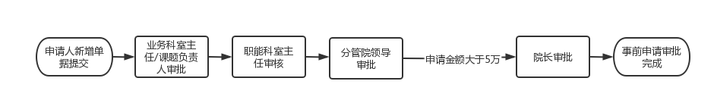
报账申请流程：


2.3审批说明
事前申请单和报账单在审批驳回都是回到第一步。

第三章 软件操作流程

3.1系统登录方式
电脑端网址（医院内网）：http://192.168.26.136:8087/OES
电脑端网址（医院外网）：https://192.169.15.188:8087/OES （外网推荐）
电脑端网址（外网）：https://finance.szsdsrmyy.com:8087/OES
企业微信电脑端和手机端

3.2企业微信登录
登录路径：登录企业微信--》工作台--》院内系统--》智慧财务
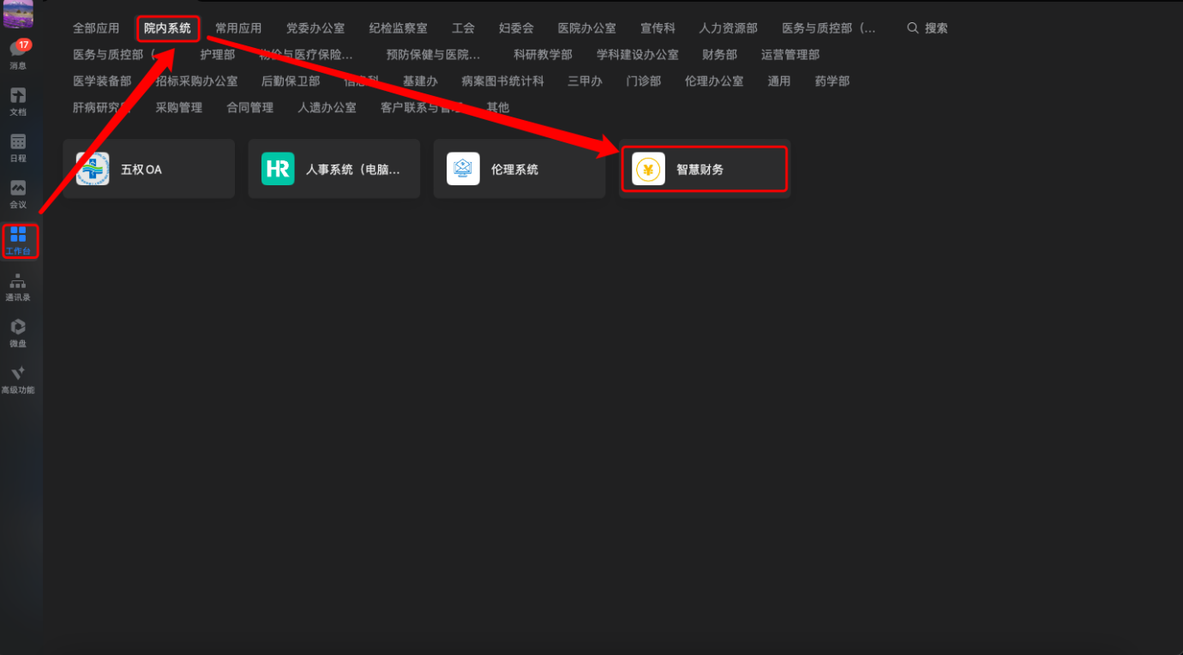

3.3浏览器登录（推荐谷歌浏览器）
浏览器登录：根据网络情况，选择网址，进入登录界面，用户名6位工号，初始密码1


3.4修改密码
第一次登录系统，需修改密码，密码要求：大小写字母+数字，最少8位。
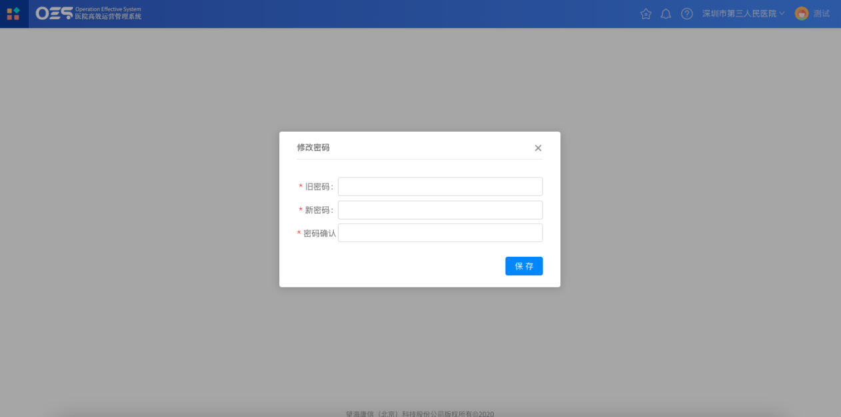

3.5系统首页
登录后界面：左上角是功能权限，右上角是个人账号的设置，左下方是待处理消息提醒，右下方是系统公告
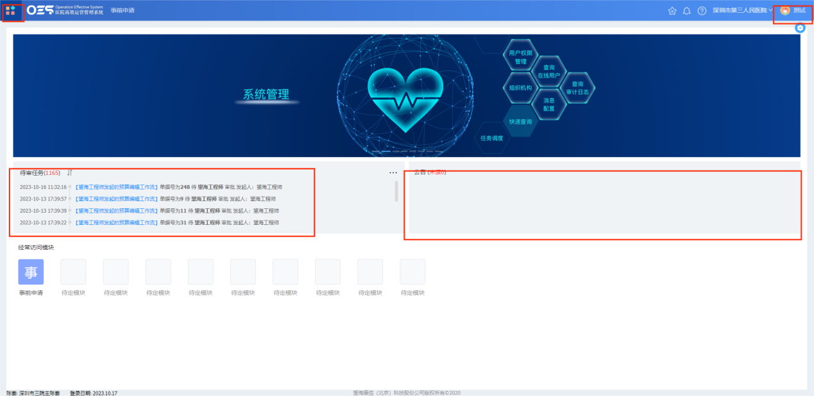

3.6事前申请单填写
操作步骤：功能权限-->智能报账-->事前申请-->新增-->选择要新增的单据-->录入单据信息。

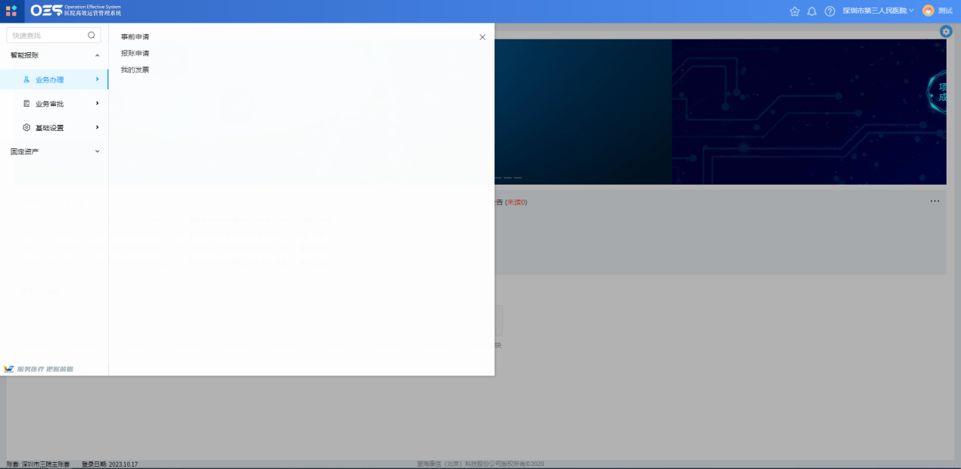
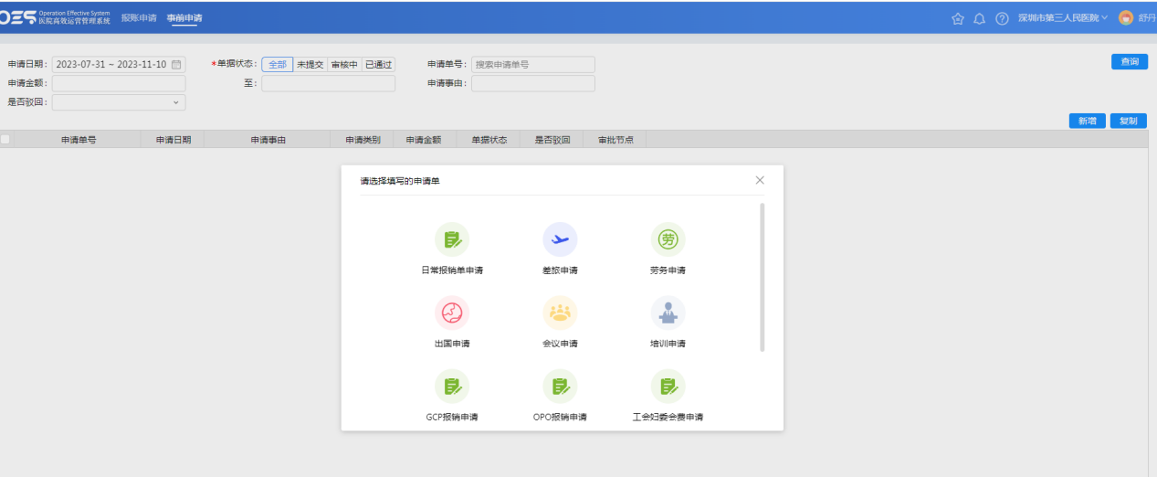

3.7 GCP报销申请录入
GCP报销单申请录入：带*为必填，填好后保存单据。
操作步骤：功能权限-->智能报账-->事前申请-->新增-->选择“GCP报销申请”-->录入单据信息。
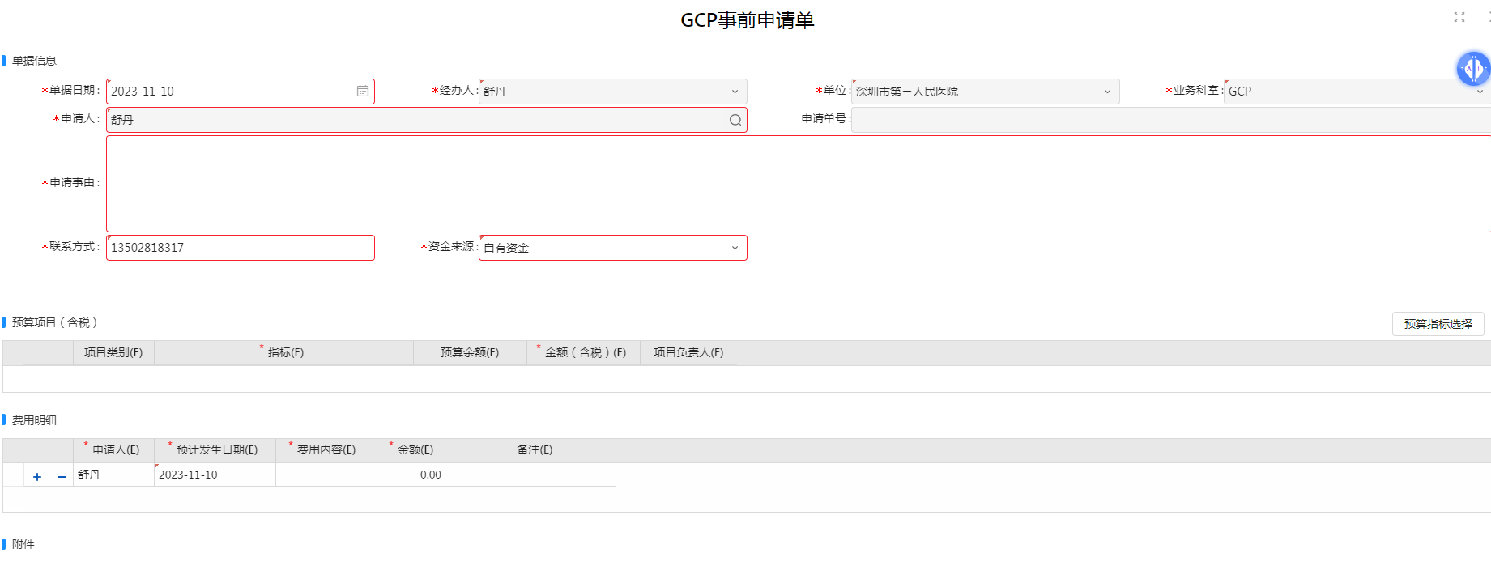
申请事由模板：
申办方XXXXXX，委托我院XX 专业组开展的临床试验项目“XXXXXXX”，项目受理号：SL- ，主要研究者：。双方于XXXX 年XX 月XX 日签订临床试验合同，主要研究者：XX。按照合同约定，受试者XX补贴XX 元/次(请分别描述补贴的种类）。受试者补贴（补偿费）由申办方支付，申办方已将临床试验费用（含受试者补贴）分批转至我院账户，银行转账记录详见附件。现特申请按随访周期分批发放受试者补贴（第XX批）。

3.8修改申请人
修改申请人步骤：点击申请人后面的放大镜-->选择申请人信息（可多选）-->确定

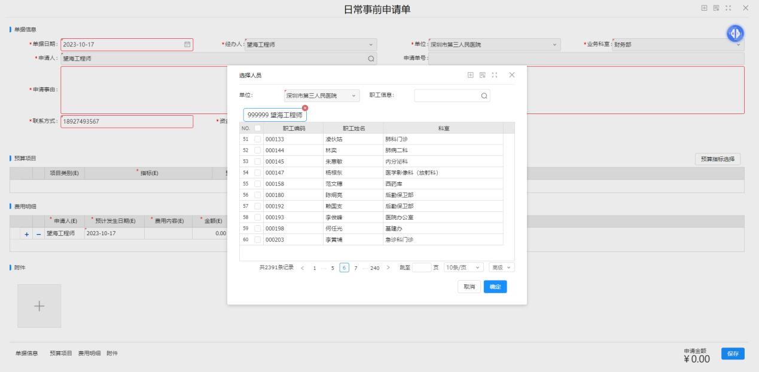

3.9选择预算
预算选择操作：单击“预算指标选择”-->选择预算-->确定。
预算没有或者不够，但是又需要报销就需要走预算调整追加流程，然后再走报销流程。
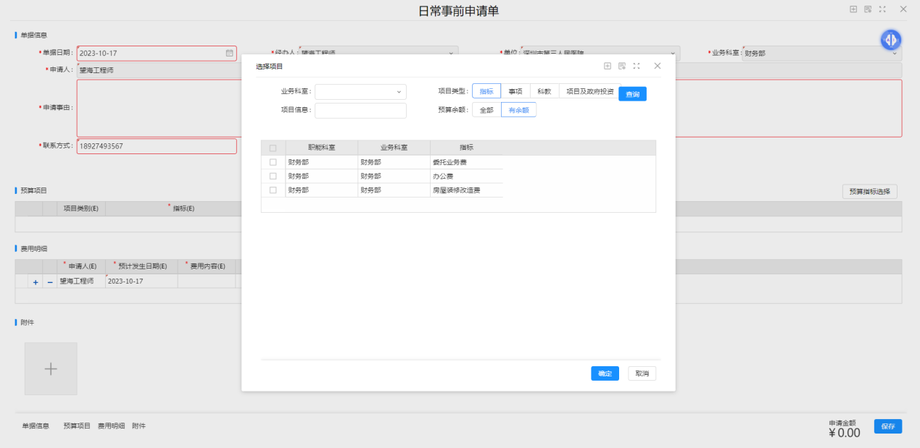

3.10附件导入
附件导入操作步骤：点击附件新增按钮，出现导入界面，再点击空白框选择附件；附件支持word、excel、ppt、pdf、图片等（单个文件不超过10M）。

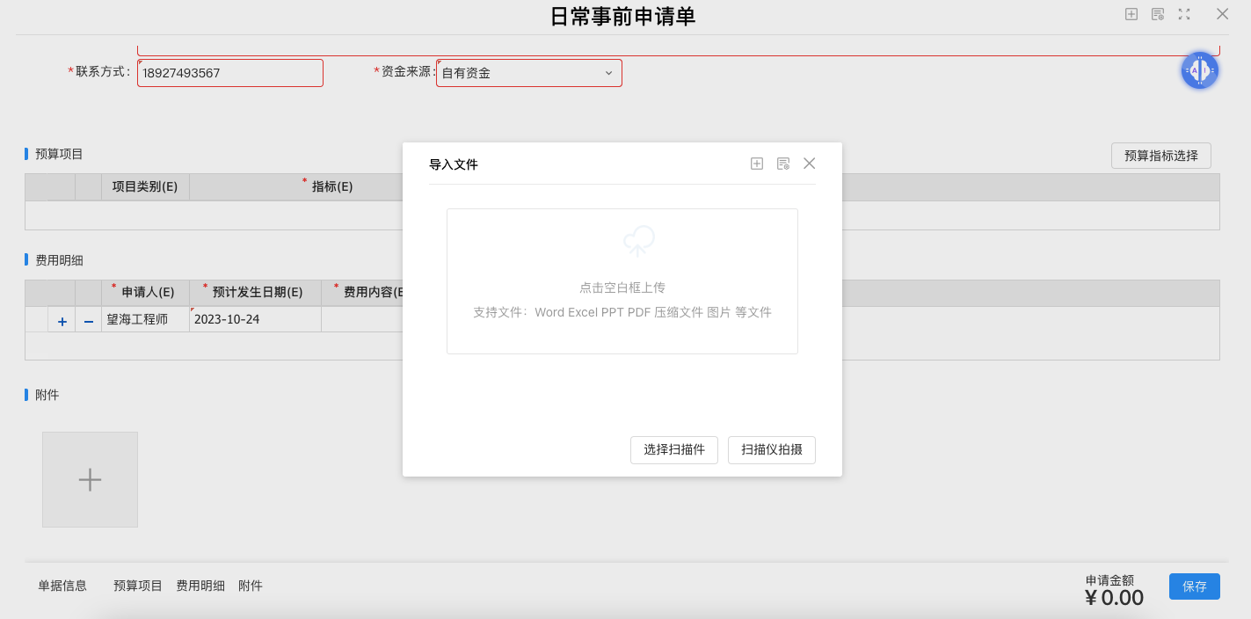

3.15事前申请单提交审核
操作步骤：申请单据填好保存后-->点击“保存并提交按钮”。
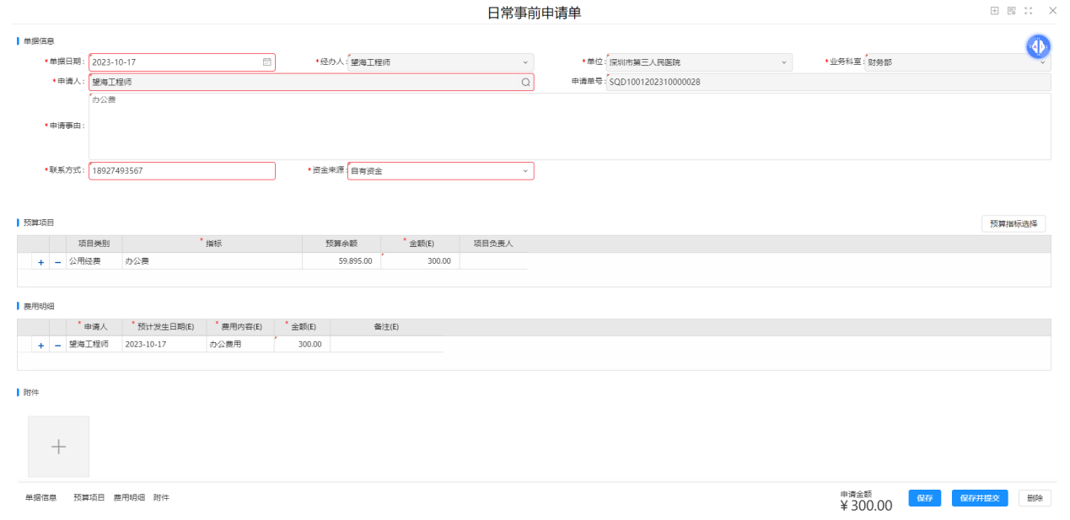

3.16流程查看-小海助手
操作步骤：功能权限-->智能报账-->事前申请-->单击申请单据-->进入单据明细--》点击右上角小海助手 按钮。然后会看到审批情况。

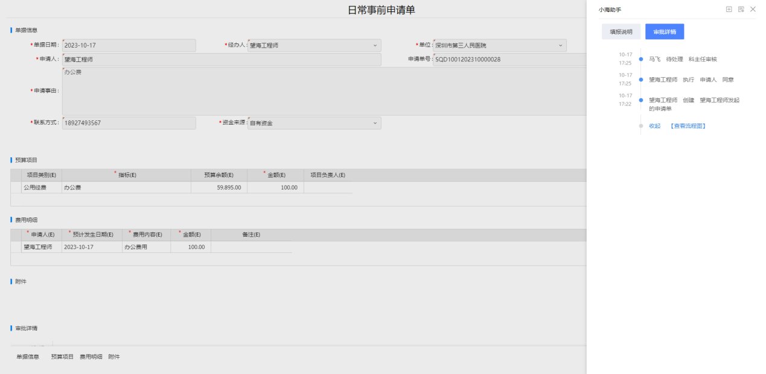

3.17报销单录入
操作步骤方式一：当申请单审批完成后-->事前申请-->进入单据明细-->点击“发起报销”按钮-->跳转到报销单-->录入报销单信息-->点击“保存并提交”按钮。
操作步骤方式一：当申请单审批完成后-->事前申请-->进入单据明细-->点击“发起报销”按钮-->跳转到报销单-->关闭页面-->功能权限-->智能报账-->报账申请-->点击报账单号-->进入单据明细-->录入报销单信息-->点击“保存并提交”按钮。

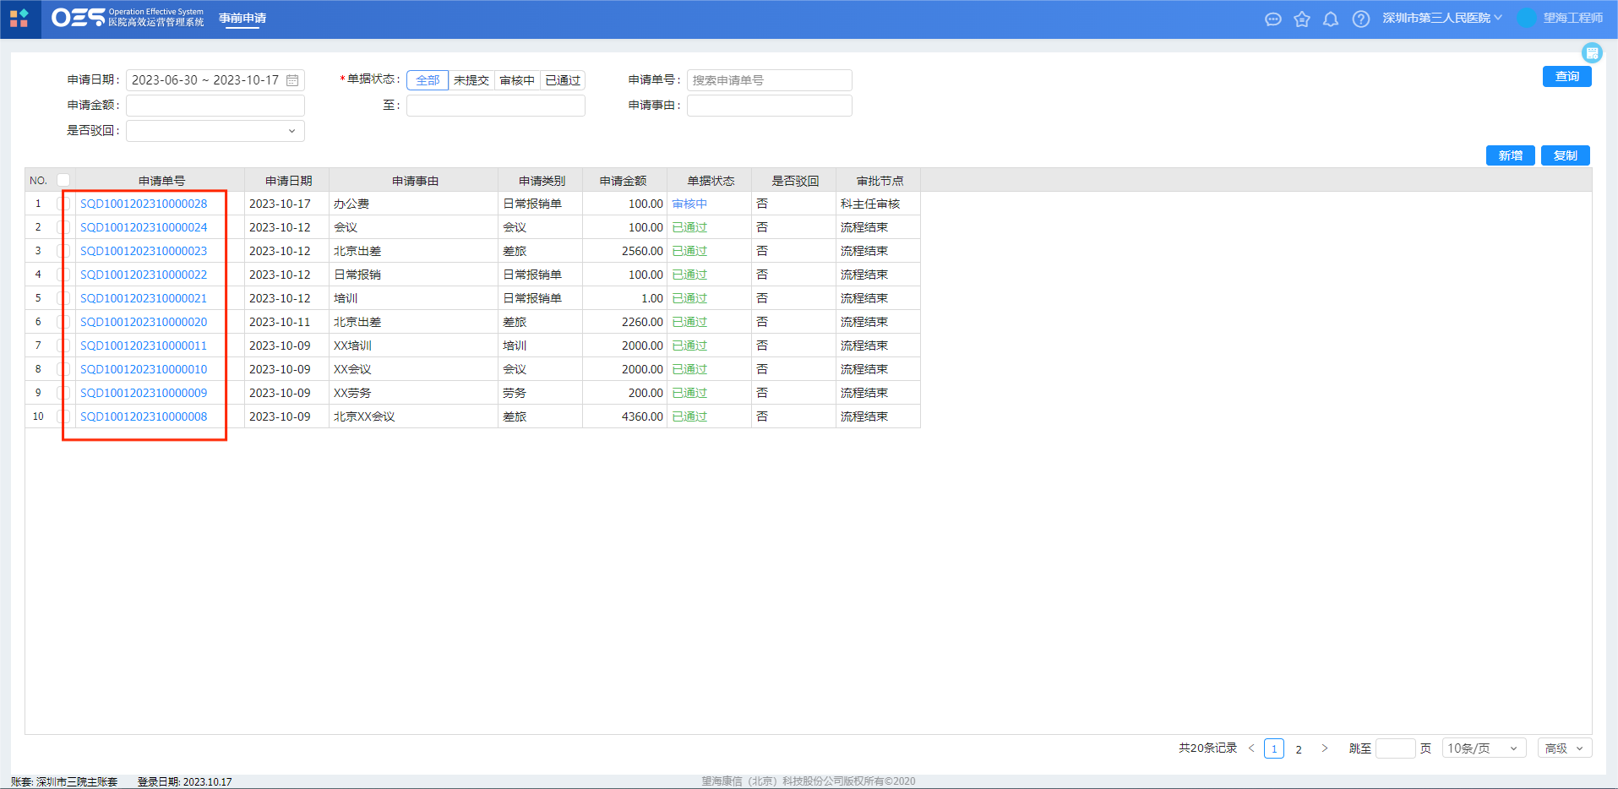

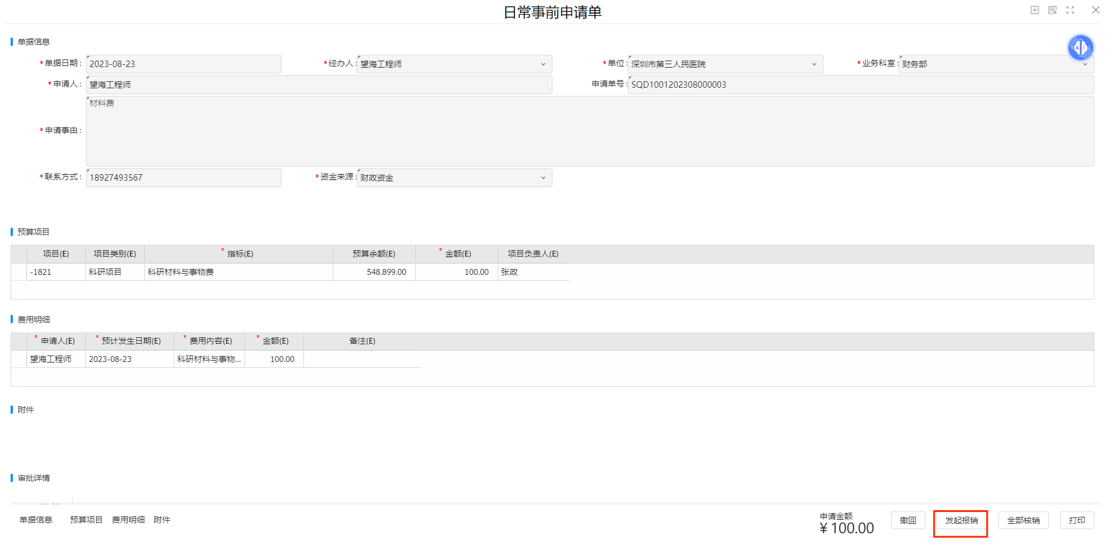

3.27打印事前申请单
操作步骤方法一：功能权限-->智能报账-->报账申请-->当审批节点为“会计制单”时，可以打印-->点击报账单号-->进入单据明细-->点击“申请单号”-->进入申请单单据明细-->单击打印。
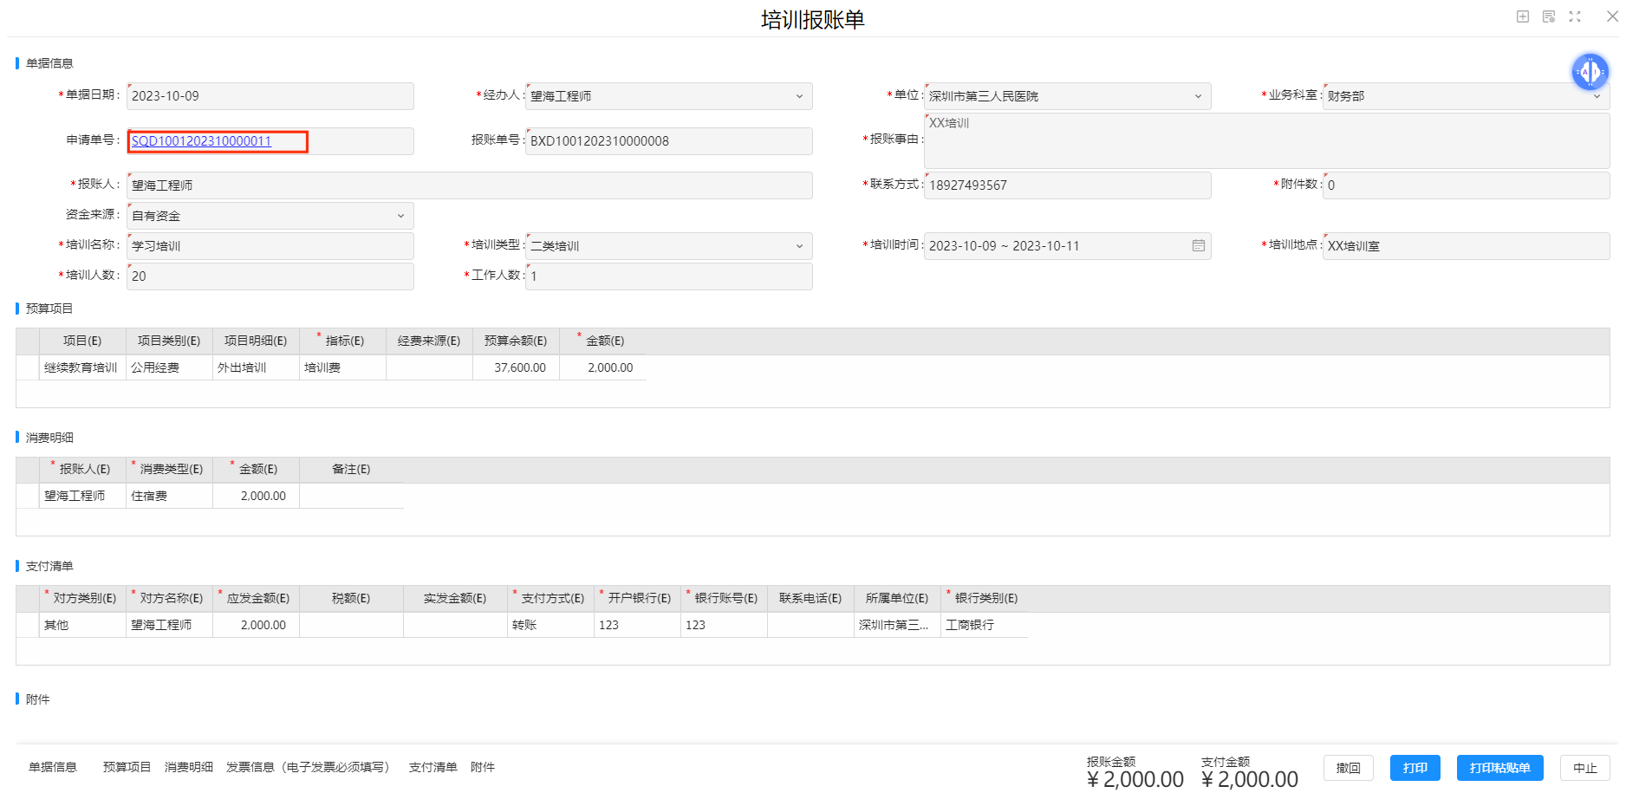
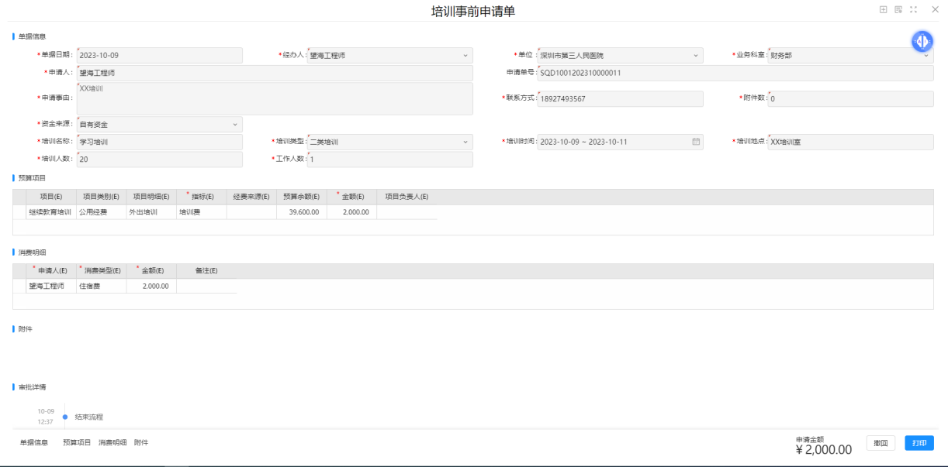

3.28项目授权

3.28.1功能介绍
项目负责人对其他人员需要使用本项目预算的权限进行授权操作

3.28.2具体操作
科研资金管理->基础设置->项目授权菜单，如下界面所示为项目授权界面
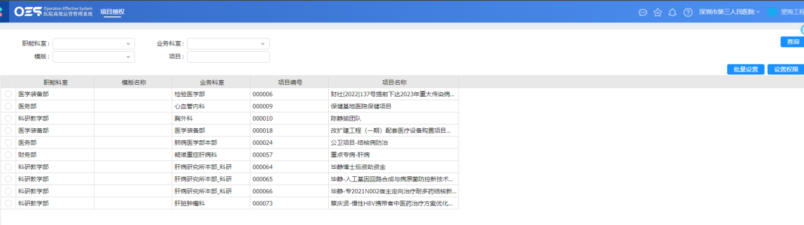
1、设置权限（对单个项目进行授权）
勾选需要授权项目，点击右上角“设置权限”按钮，在如下界面中，左侧选择需要赋权人员信息，点击人员信息对应授权下方箭头，使得人员信息展示在右侧已选择职工界面，点击“保存”按钮。
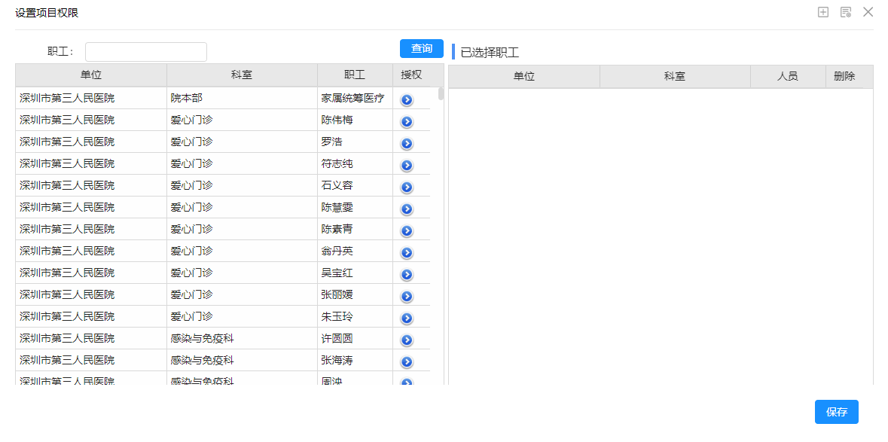
2、批量授权（对多个项目及多个人员进行授权）
此操作不需要勾选项目，直接点击右上角“批量授权”按钮，在如下界面中，左侧选择需要赋权人员信息进行勾选，右侧选择需要赋权项目信息进行勾选，勾选完成后点击“保存”按钮。
